Кто имеет право на субсидии по капремонту и оплате ЖКУ?
22.06.2015
обновлено 26.10.2015

ГКУ «Городской центр жилищных субсидий» г.Москвы информирует население о порядке предоставления гражданам субсидий на оплату жилого помещения и коммунальных услуг, льгот по оплате жилого помещения и коммунальных услуг в городе Москве, (в частности о предоставлении льгот гражданам по оплате взноса на капитальный ремонт).
Часть 1. Субсидии на оплату жилого помещения и коммунальных услуг
1. Куда обратиться для оформления субсидии?
В Многофункциональный центр предоставления государственных услуг любого района города Москвы.
- Кто имеет право на субсидию?
Право на получение субсидии имеют граждане Российской Федерации (республики Беларусь, Киргизской республики), которые являются пользователями жилых помещений в государственном жилищном фонде, нанимателями жилых помещений по договору найма в частном жилищном фонде, собственниками жилых помещений, членами жилищных или жилищно-строительных кооперативов.
Доход одиноко проживающих в Москве граждан или семей определенной численности для получения субсидий не должен превышать максимального размера дохода, установленного для данных граждан (семей определенной численности). Таблица максимальных размеров доходов приведена на сайте ГКУ «ГЦЖС» www.subsident.ru. (вкладка «О субсидиях» -- пункт «Максимальный доход семьи, дающий право на получение субсидии …»).
Субсидия предоставляется при отсутствии задолженности по оплате жилого помещения и коммунальных услуг или при заключении и (или) выполнении гражданами соглашений по ее погашению.
3. Какие документы представить для оформления субсидии?
Для оформления субсидии необходимо предъявить:
1. документы, подтверждающие гражданство (паспорта заявителя и членов его семьи, для несовершеннолетних – свидетельство о рождении);
2. реквизиты банка и номер банковского счета (или социальной карты москвича) для перечисления субсидии;
Кроме того отдельным категориям граждан необходимо представить:
- работающим: справку о доходах с места работы;
- учащимся: справку с места учебы с указанием стипендии (если имеется), формы обучения, стоимости обучения (для обучающихся на платной основе).
- в случае отсутствия доходов – документ, подтверждающий уважительную причину отсутствия, например, для граждан, имеющих статус безработных,- документ, подтверждающий отсутствие выплаты всех видов пособий по безработице и других выплат безработным (в случае отсутствия электронных сведений в ГКУ «ГЦЖС»), документ, подтверждающий принадлежность граждан к категориям лиц с отсутствием или ограничением возможности трудоустройства.
С перечнем документов, необходимых для оформления субсидии, можно ознакомиться на сайте ГКУ «ГЦЖС» www.subsident.ru.
4. От чего зависит размер субсидии? Может ли субсидия изменяться?
Размер субсидии на оплату жилого помещения и коммунальных услуг зависит от совокупного дохода семьи, количественного состава семьи и фактических начислений по оплате за жилое помещение и коммунальные услуги.
Например, при изменении страховой или базовой части трудовой пенсии в сторону повышения увеличивается и совокупный доход семьи, а это приводит к уменьшению размера субсидии при переоформлении.
Кроме того, если в летние месяцы вы были в отъезде и тратили немного воды, а у вас стоят приборы учета – то платеж в этом месяце также небольшой. А это значит, что субсидия, которая не должна превышать фактический платеж, могла уменьшиться.
5. Нужно ли переоформлять субсидию, если в ЕПД появился взнос на капитальный ремонт?
Гражданам, получающим жилищную субсидию, перерасчет субсидии с учетом оплаты взноса на капитальный ремонт сделан автоматически. Обращаться в МФЦ района для переоформления субсидии не надо. Размер субсидии уже пересчитан с учетом взноса на капитальный ремонт.
6. Где узнать телефон МФЦ?
Единый справочный телефон МФЦ города Москвы: 8 (495) 587-88-88.
7. Как оформить субсидию при наличии задолженности?
Для решения вопроса о предоставлении субсидии при наличии задолженности по оплате ЖКУ необходимо остановить свой выбор на одном из двух вариантов решения вопроса о погашении задолженности, а именно: погасить имеющуюся задолженность полностью или заключить с управляющей организацией соглашение о ее погашении в рассрочку.
Часть 2. Льготы гражданам по оплате жилого помещения и коммунальных услуг в городе Москве
Порядок предоставления гражданам мер социальной поддержки по оплате жилищно-коммунальных услуг (льгот) утвержден постановлением Правительства Москвы от 07.12.2004г. №850-ПП "О порядке и условиях обеспечения мер социальной поддержки граждан по оплате жилья и коммунальных услуг".
В указанном документе приведен перечень льготных категорий и объем льгот для каждой категории.
Льготы гражданам на оплату жилищно-коммунальных услуг основываются на заявительном принципе, осуществляются при предоставлении гражданами в организацию, производящую начисление платежей за названные услуги, документов, подтверждающих отнесение их к соответствующей льготной категории.
Льготы гражданам на оплату жилищно-коммунальных услуг предоставляются гражданам в виде скидки с оплаты при расчете им платежей за эти услуги.
Структура платы за жилое помещение и коммунальные услуги определена Жилищным Кодексом Российской Федерации.
К платежам за жилое помещение относятся: плата за содержание жилого помещения, плата за пользование жилым помещением (плата за наем) – для граждан, занимающих жилое помещение государственного жилищного фонда по договору найма; взнос на капитальный ремонт – для собственников жилых помещений.
К платежам за коммунальные услуги относятся плата за холодное и горячее водоснабжение, водоотведение, электроснабжение, газоснабжение и отопление.
Льготные скидки с оплаты жилищно-коммунальных услуг предоставляются гражданам не более чем на одну квартиру (жилое помещение) исходя из ставок, цен и тарифов, установленных Правительством Москвы.
Социальные нормы площади жилого помещения для расчета и предоставления гражданам льготных скидок на оплату жилищно-коммунальных услуг (в тех случаях, когда в соответствии с нормативными правовыми актами льготы предоставляются в пределах социальной нормы площади жилого помещения) составляют:
для одиноко проживающего гражданина – 33 кв.м;
для семьи из 2-х человек – 42 кв.м;
для семьи из 3-х и более человек – 18 кв.м на каждого члена семьи.
Если льготы на оплату коммунальных услуг предоставляются в пределах нормативов потребления этих услуг, то при расчете льготных скидок учитываются нормативы потребления коммунальных услуг, установленные постановлениями Правительства Москвы:
от 11.01.1994г. №41 – отопление, газоснабжение;
от 28.07.1998г. №566 – холодное и горячее водоснабжение, водоотведение;
от 20.12.1994г. №1161 – электроснабжение.
В случае, когда гражданин имеет право на льготы по двум и более основаниям, льготные скидки начисляются по одному из оснований по выбору гражданина. При этом по каждому из видов платежа могут быть применены разные льготные скидки.

Часть 3. Льготы гражданам по оплате взноса на капитальный ремонт
В соответствии с постановлением Правительства Москвы от 29.12.2014г. №833-ПП граждане, имеющие льготы по оплате жилого помещения, имеют право на льготы по оплате взноса на капитальный ремонт общего имущества в многоквартирных домах.
Тем льготным категориям граждан, которые не имеют права на льготы по оплате жилого помещения, постановлением Правительства Москвы от 30.07.2015г. №478-ПП предоставлены дополнительные льготы в частном жилищном фонде в размере 50 % по оплате взноса на капитальный ремонт в пределах социальной нормы площади жилого помещения (см. таблицу).
№  п/п | Наименование льготной категории | Процент скидки | Площадь, на которую предоставляется скидка
1. | Лица, награжденные медалью «За оборону Москвы» | 50% | соц.норма на 1чел.  (33кв.м.)
2. | Лица, непрерывно трудившиеся на предприятиях, в организациях и учреждениях Москвы в период 22.07.41 по 25.01.42 | 50% | соц.норма на 1чел.  (33кв.м.)
3. | Граждане, награжденные знаком «Почетный донор России» или «Почетный донор СССР» | 50% | соц.норма на 1чел.  (33кв.м.)
4. | Многодетные семьи, имеющие трех и более детей | 50% | соц.норма на семью  (18кв.м.*кол-во членов семьи)
5. | Семьи, имеющие 10 и более детей | 50% | соц.норма на семью  (18кв.м.*кол-во членов семьи)
6. | Почетный донор Москвы | 50% | соц.норма на 1чел.  (33кв.м.)
7. | Лица, признанные инвалидами | 50% | соц.норма на 1чел.  (33кв.м.)
8. | Семьи, имеющие детей-инвалидов в возрасте до 18 лет | 50% | соц.норма на семью  (2чел. - 42 кв.м.,  более 2-х чел. - 18кв.м.*кол-во членов семьи)
Суммы предоставленных льгот по оплате взноса на капитальный ремонт, так же как и суммы льгот по другим жилищно-коммунальным услугам, указываются в платежных документах.
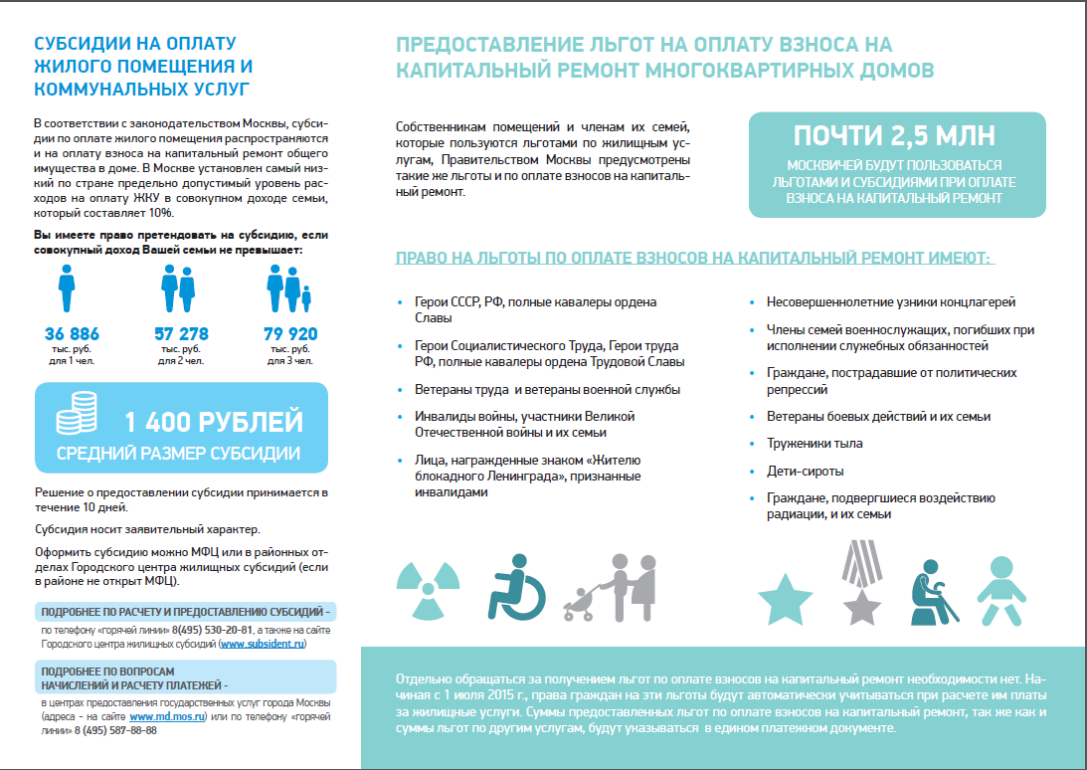

С 1 июля в платежках у собственников жилья появится новая графа - «Капремонт». Москвичам предстоит оплачивать ремонт своих домов самостоятельно, за счет ежемесячных взносов.
Взносы будут поступать либо в фонд регионального оператора, либо на спецсчет в зависимости о того, какой выбор сделали собственники на общем собрании. То, что суммы в платежках увеличатся, вызывает волнение и вопросы.Как оплата капремонта скажется на положении малообеспеченных и льготных категорий москвичей? По факту они не должны ощутить никаких перемен.
Правительством Москвы на расходы, связанные с ЖКХ, направлено свыше 90 млрд. руб. Основные виды расходов - это, в первую очередь, льготы и субсидии гражданам, содержание и благоустройство дворов, лифтовых диспетчерских, автоматизированных систем расчетов за ЖКУ; дотирование тарифов на горячую воду и отопление; субсидирование управляющих организаций на содержание и текущий ремонт общего домового имущества многоквартирных домов.
Столичные власти также предусмотрели оказание поддержки малоимущей категории граждан, которым будут предоставлены различные субсидии и льготы при внесении взноса за капитальный ремонт (всего 48 категорий). В столице будет работать самый низкий порог начисления субсидий собственникам: за пользование ЖКУ предстоит платить не больше больше 10% от общего дохода семьи (в среднем по стране - 22%). По предварительным подсчетам, субсидии и дотации при оплате капремонта домов в 2015 году получат более 2,5 миллиона москвичей.
Как оформить субсидию?
Субсидия носит заявительный характер, поэтому для ее получения собственникам необходимо обратиться в отделы жилищных субсидий по месту жительства. Там подробно расскажут, какие документы нужно собрать и представить. Кстати, в связи с введением постоянной платы за капремонт право на получение субсидий может появиться у тех москвичей, которые прежде их не получали. Предоставляется субсидия на 6 месяцев, а денежные средства перечисляются на счета, открытые в любом из банков Москвы.
Уточнить перечень и объемы предоставляемых льгот и субсидий на оплату жилищных услуг, а также условия их предоставления можно в Городском центре жилищных субсидий по телефону "горячей линии": 8(495) 530-20-81 или на сайте: www.subsident.ru
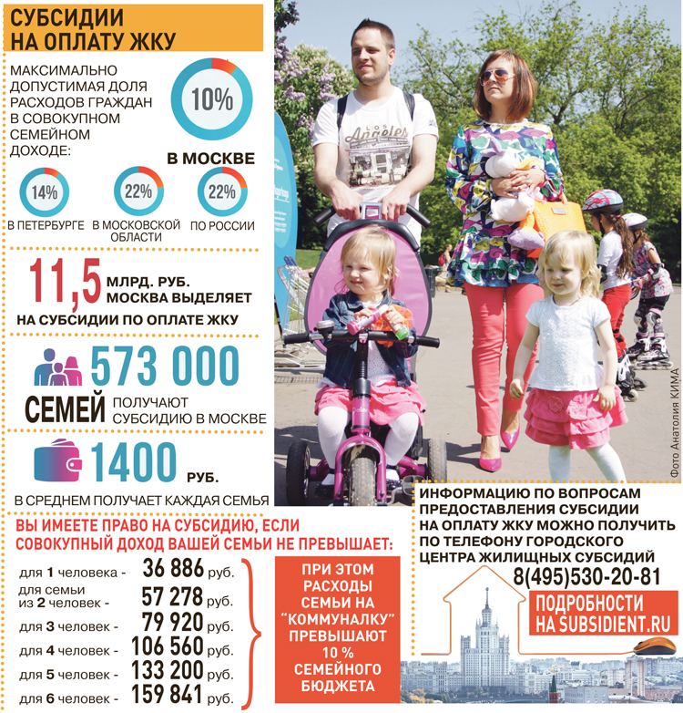

Адрес страницы: http://uzao.mos.ru/presscenter/news/detail/1954344.html
Префектура Юго-Западного административного округа города Москвы

